Ciencias naturales 8° básico.
Nombre: _____________________________________________________________________________
Curso: _______________
Fecha___07 de mayo 2020____________
UNIDAD N°1
OA/05
Explicar, basados en evidencias, la interacción de sistemas del cuerpo humano, organizados por estructuras especializadas que contribuyen a su equilibrio, considerando: > La digestión de los alimentos por medio de la acción de enzimas digestivas y su absorción o paso a la sangre. > El rol del sistema circulatorio en el transporte de sustancias como nutrientes, gases, desechos metabólicos y anticuerpos. > El proceso de ventilación pulmonar e intercambio gaseoso a nivel alveolar. > El rol del sistema excretor en relación con la filtración de la sangre, la regulación de la cantidad de agua en el cuerpo y la eliminación de desechos. > La prevención de enfermedades debido al consumo excesivo de sustancias como tabaco, alcohol, grasas y sodio, que se relacionan con estos sistemas.
CLASE N° 7 Actividades N°7
Estudiar las páginas de la 29 a la 33 de su libro de ciencias naturales y luego contestar la guía.
¿CÓMO RESPIRAMOS?
El aire entra y sale de los pulmones por medio de la actividad de los músculos intercostales, que se encuentran entre las costillas, y del diafragma, situado entre el pecho y el abdomen.
FUNCIÓN
El sistema respiratorio permite la circulación del aire (cerca de 13.000 litros se mueven diariamente por los pulmones) y el intercambio de gases. Desde los alveolos, el aire sale con menos oxígeno y lleno de dióxido de carbono.
https://www.youtube.com/watch?v=thUI3RfZUms
1.-Escribe el nombre de las partes del sistema respiratorio, luego explica con tus palabras el proceso de respiración
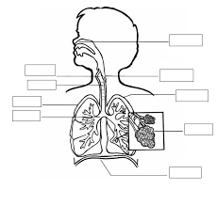
Explica el proceso de respiración.
1.- _________________________________________________________________________________
2´- _________________________________________________________________________________

3.- _________________________________________________________________________________

4.- _________________________________________________________________________________

5.- _________________________________________________________________________________

6.- _________________________________________________________________________________

7.- _________________________________________________________________________________

8.- _________________________________________________________________________________

9.- _________________________________________________________________________________

2.- Observa la imagen y responde las preguntas de acuerdo a tu texto escolar.

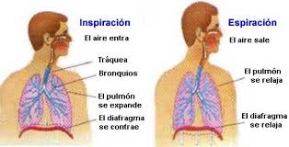
a.- En los movimientos respiratorios intervienen varios músculos ¿Cuáles son? explique su función.
1.-________________________________
__________________________________________________________________________________________________________________________________________________________________________
2.- _______________________________
__________________________________________________________________________________________________________________________________________________________________________
b.- ¿Qué sucede cuando inhalas?
__________________________________________________________________________________________________________________________________________________________________________
c.- ¿Qué sucede cuando exhalas?
__________________________________________________________________________________________________________________________________________________________________________
d .-Cuando el diafragma baja, la caja torácica se hace más grande, ¿La presión es mayor o menor? Explica.
__________________________________________________________________________________________________________________________________________________________________________
e.- ¿En qué etapa de la mecánica ventilatoria hay mayor volumen y en cual hay menor volumen dentro de la caja torácica?
__________________________________________________________________________________________________________________________________________________________________________

3.- Observa la imagen y contesta las preguntas
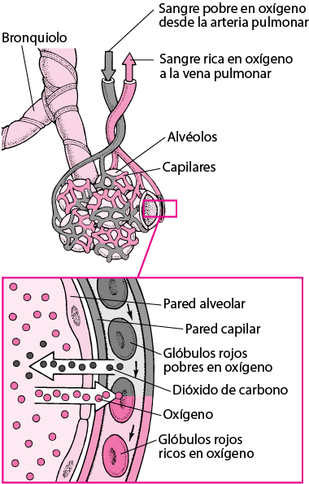
¿Cual es el proceso del intercambio gaseoso? Explicar. Ver antes: intercambio gaseoso
https://www.youtube.com/watch?v=RKY3YogVnGc

_________________________________________________________________________________________________________________________________________________________________________________________________________________________________________________________________________________________________________________________________________________________________________________________________________________________________________

curiosidades
TOS Y ESTORNUDO En ambos casos el aire se expulsa de forma violenta y sonora. Si se tose, se despeja la faringe, laringe, tráquea o bronquios de mucosidad y cuerpos extraños. Al estornudar se limpian las vías respiratorias altas.

EL BOSTEZO Alveolos Cuando una persona bosteza respira lentamente, con una espiración prolongada y la boca abierta. Los pulmones expulsan aire viciado y lo reemplazan por aire fresco, generalmente mientras se reposa o descansa.

Ciencias naturales 8° básico.
Nombre: _____________________________________________________________________________
Curso: _______________
Fecha___08 de mayo 2020____________
UNIDAD N°1
OA/05
Explicar, basados en evidencias, la interacción de sistemas del cuerpo humano, organizados por estructuras especializadas que contribuyen a su equilibrio, considerando: > La digestión de los alimentos por medio de la acción de enzimas digestivas y su absorción o paso a la sangre. > El rol del sistema circulatorio en el transporte de sustancias como nutrientes, gases, desechos metabólicos y anticuerpos. > El proceso de ventilación pulmonar e intercambio gaseoso a nivel alveolar. > El rol del sistema excretor en relación con la filtración de la sangre, la regulación de la cantidad de agua en el cuerpo y la eliminación de desechos. > La prevención de enfermedades debido al consumo excesivo de sustancias como tabaco, alcohol, grasas y sodio, que se relacionan con estos sistemas.

CLASE N° 8 Actividades N°8
Estudiar las páginas de la 36 a la 39 de su libro de ciencias naturales y luego contestar la guía.
1.-Identifica con una flecha las partes del corazón
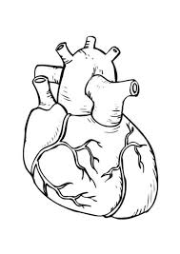
2.- Une con una línea el concepto con el significado que corresponde.
Aurícula izquierda. | ° Saca sangre rica en O2 hacia el resto del cuerpo.
 | ° Sacar sangre pobre en O2 hacia los pulmones.
Aurícula derecha. | ° Recibe sangre rica en O2 desde los pulmones.  Ventrículo izquierdo
 | ° Recibe sangre pobre en O2 del resto del cuerpo.
Ventrículo derecho.

3.-Dibuja los tres tipos de vasos sanguíneos
*Cuadro 1 escribe el nombre
*Cuadro 2 dibújalos.
*Cuadro tres escribe la función que cumplen los vasos sanguíneos.

cuadro 1
cuadro 2

cuadro 3

